Лабораторная работа № 4
  - Дискреционное разграничение прав в Linux. Расширенные атрибуты
Мальянц Виктория Кареновна
Содержание

1. Цель работы
Получение практических навыков работы в консоли с расширенными атрибутами файлов.

2. Задание
- Получение практических навыков работы в консоли с расширенными атрибутами файлов

3. Выполнение лабораторной работы

3.1 Получение практических навыков работы в консоли с расширенными атрибутами файлов
От имени пользователя guest определяю расширенные атрибуты файла /home/guest/dir1/file1 командой lsattr /home/guest/dir1/file1 (рис. 1).
Рисунок 1: Применение команды lsattr /home/guest/dir1/file1
Устанавливаю командой chmod 600 file1 на файл file1 права, разрешающие чтение и запись для владельца файла (рис. 2).
Рисунок 2: Применение команды chmod 600 file1
Пробую установить на файл /home/guest/dir1/file1 расширенный атрибут a от имени пользователя guest: chattr +a /home/guest/dir1/file1. В ответ получила отказ от выполнения операции (рис. 3).
Рисунок 3: Применение команды chattr +a /home/guest/dir1/file1 от имени пользователя guest
Захожу на консоль с правами администратора. Пробую установить расширенный атрибут a на файл /home/guest/dir1/file1 от имени суперпользователя: chattr +a /home/guest/dir1/file1 (рис. 4).
Рисунок 4: Применение команды chattr +a /home/guest/dir1/file1 от имени суперпользователя
От пользователя guest проверяю правильность установления атрибута: lsattr /home/guest/dir1/file1 (рис. 5).
Рисунок 5: Применение команды lsattr /home/guest/dir1/file1
Выполняю дозапись в файл file1 слова «test» командой echo “test” >> /home/guest/dir1/file1. После этого выполняю чтение файла file1 командой cat /home/guest/dir1/file1. Убеждаюсь, что слово test было успешно записано в file1 (рис. 6).
Рисунок 6: Применение команд “test” >> /home/guest/dir1/file1 и cat /home/guest/dir1/file1
Пробую удалить файл file1, либо стереть имеющуюся в нём информацию. Применяю команду echo “abcd” > /home/guest/dirl/file1. Пробую переименовать файл. (рис. 7).
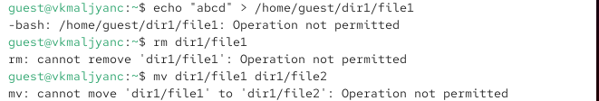
Рисунок 7: Применение команд rm dir1/file1, echo “abcd” > /home/guest/dirl/file1, mv dir1/file1 dir1/file2
Пробую с помощью команды chmod 000 file1 установить на файл file1 права, например, запрещающие чтение и запись для владельца файла. Не удалось успешно выполнить указанные команды (рис. 8).
Рисунок 8: Применение команды chmod 000 file1
Снимаю расширенный атрибут a с файла /home/guest/dirl/file1 от имени суперпользователя командой chattr -a /home/guest/dir1/file1 (рис. 9).
Рисунок 9: Применение команды chattr -a /home/guest/dir1/file1
Повторяю операции, которые ранее не удавалось выполнить. Теперь все работает (рис. 10).
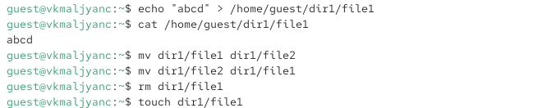
Рисунок 10: Успешные запись, просмотр, перемещение, удаление и создание
Повторяю действия по шагам, заменив атрибут «a» атрибутом «i». От имени пользователя guest получила отказ от выполнения операции (рис. 11).
Рисунок 11: Применение команды chattr +i /home/guest/dir1/file1 от имени пользователя guest
Захожу на консоль с правами администратора. Пробую установить расширенный атрибут i на файл /home/guest/dir1/file1 от имени суперпользователя: chattr +i /home/guest/dir1/file1 (рис. 12).
Рисунок 12: Применение команды chattr +i /home/guest/dir1/file1 от имени суперпользователя
От пользователя guest проверяю правильность установления атрибута: lsattr /home/guest/dir1/file1 (рис. 13).
Рисунок 13: Применение команды lsattr /home/guest/dir1/file1
Не удалось дозаписать информацию в файл, применить команду echo “abcd” > /home/guest/dirl/file1, переименовать файл, удалить файл file1 (рис. 14) [1].
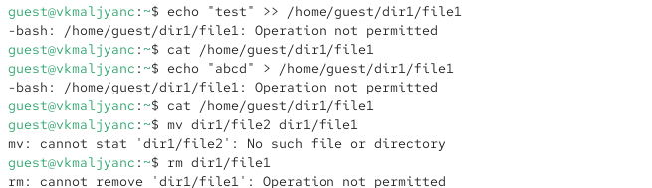
Рисунок 14: Тестирование работы команд

4. Выводы
Я получила практические навыки работы в консоли с расширенными атрибутами файлов.

Список литературы
1. Лабораторная работа № 4.

